**Дитина**

**Доросла людина**

***Ви***

**любите ігри, розваги, свята…**

|  |  |
| --- | --- |
| **Батьки (мама, тато, бабуся, дідусь)**  **Вам не байдужа доля вашої дитини?**  **Ви хочете, щоб вона виросла освіченою людиною і досягла успіху в житті?**  **Хочете, щоб вона стала більш комунікабельною, навчилася краще знаходити спільну мову з однолітками?** | **Ви маєте потребу в методичній літературі, нових розробок уроків?**  **Педагог**  **Ви хочете, щоб діти вашого класу дізналися більше поза стінами школи?** |

**Любите читати? Вам часто потрібна допоміжна інформація? Ви хочете стати розумнішими і більше знати?**

**Тоді вам до нас**

**ми**

|  |  |
| --- | --- |
| **Задовольнимо читацькі потреби кожного** | Зацікавимо, навчимо, розважимо. |

Забезпечимо змістовне незабутнє дозвілля

Запрошуємо всіх до царства книг, до духовного острову на селі, головного осередку культури – Адреса: с. Михайлівка, вул.. Партизанська 67

**до Михайлівської сільської бібліотеки.**

Ніколи не бійся робити те, що ти не вмієш. Ковчег був споруджений любителем, професіонали побудували «Титанік»

**Наш девіз:**

**Завітайте до клубу дитячої творчості «Веселка»**

Тут кожен знайде заняття для душі.

* Малюємо

**Адже ми:**

* Ліпимо
* Робимо аплікації
* Вишиваємо
* 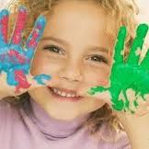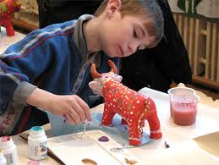Виготовляємо поробки з різноманітних матеріалів

**Завітайте до нашого клубу, відкрийте в собі таланти, а ми вам в цьому допоможемо.**

**Чекаємо всіх і кожного!**